Các trung tâm năng lực phát triển du lịch bền vững và chiến lược quản lý tài chính sáng tạo nhằm nâng cao tác động tích cực của du lịch địa phương ở Thái Lan và Việt Nam

THÔNG TIN CHUNG VỀ DỰ ÁN TOURIST

Erasmus+Xây dựng năng lực trong dự án liên kết giáo dục đại học Điều phối viên: FH JOANNEUM Gesellschaft mbH (Áo)
Thời gian dự án: 15.10.2017–14.10.2020 – 36 tháng

CHUYỂN GIAO KIẾN THỨC Ở 3 MỨC ĐỘ
Dự án TOURIST xây dựng năng lực về du lịch bền vững và các chiến lược quản lý tài chính sáng tạo tại các cơ sở giáo dục đại học ở Thái Lan và Việt Nam thông qua đào tạo chuyên gia quốc tế nhằm nâng cao nhận thức và nhân rộng ý tưởng về hai chủ đề để đảm bảo sự phát triển trong tương lai của du lịch tập trung vào tính bền vững.

Dự án TOURIST triển khai bảy trung tâm năng lực tập trung vào du lịch bền vững và các chiến lược quản lý tài chính sáng tạo tại các tổ chức giáo dục đại học đối tác nhằm thiết lập một trung tâm kiến thức về các chủ đề trọng điểm.

Dự án TOURIST xây dựng một mạng lưới trao đổi quốc tế về du lịch bền vững và các chiến lược quản lý tài chính sáng tạo.

PROJECT COORDINATOR: FH JOANNEUM Gesellschaft mbH
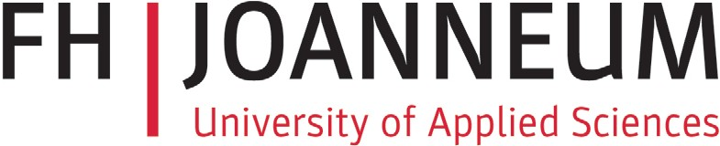
Claudia Linditsch, MA claudia.linditsch@fh-joanneum.at
+43 (0)316 5453 8461
PARTNER INSTITUTIONS:

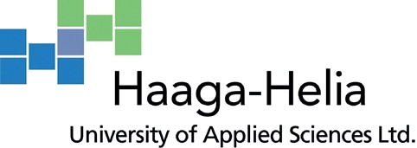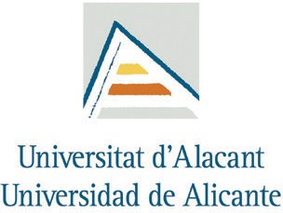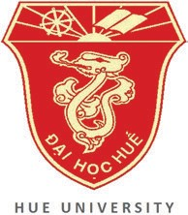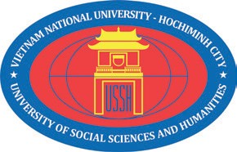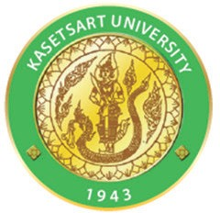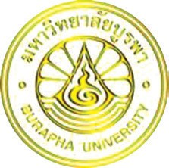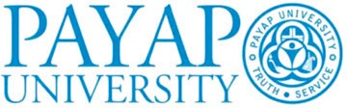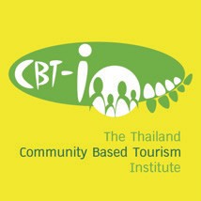

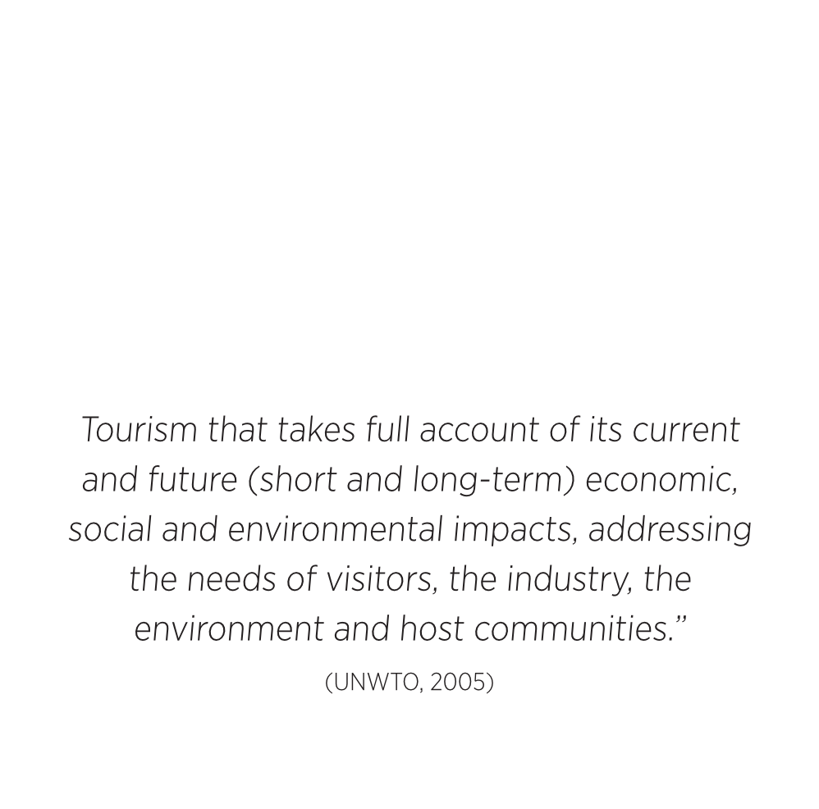

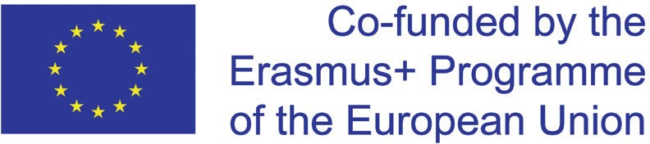
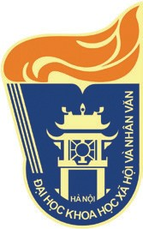
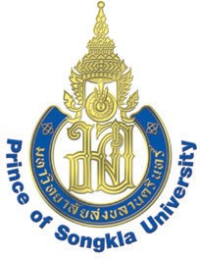
“The European Commission support for the production of this publication does not constitute an endorsement of the contents which reflects the views only of the authors, and the Commission cannot be held responsible for any use which may be made of the information contained therein.” Project number: 585785-EPP-1-2017-1-AT-EPPKA2-CBHE-JP
tourist.fh-joanneum.at facebook.com/SustainableTourismSEA

